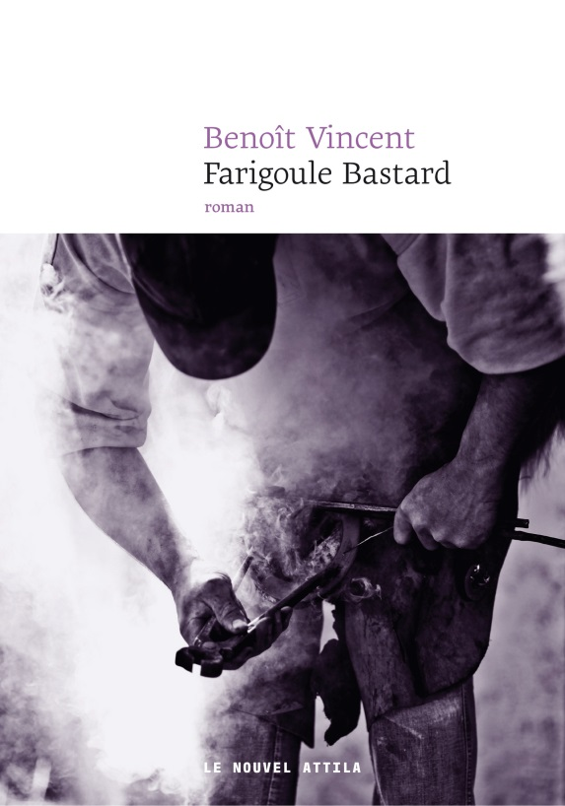
« Derrière la ligne presque invisible qui mélange ciel/terre, il y a l’altremonde, le monde des autres. »
L’histoire de Farigoule Bastard est complexe, a plusieurs origines. Elle a été rapiécée, comme une vieille peau de vachette, par des mains peu habiles à cela et rejointes par quelques bouches peu sensibles à la vérité à la fidélité. Ce personnage de berger haut-provençal a vécu une histoire qu’il est bien difficile, aujourd’hui, de tenir d’un bloc. C’est une biasse contenant des feuillets épars qu’on a tenté de relier, de relire, comme si tout cela avait une quelque importance, une quelque valeur littéraire, de surcroît.
Texte de Benoît Vincent
Photographie de couverture d’Alexis Berg
978-2-37100-013-1 – 176 pages – 16€
Benoît Vincent est botaniste et écrivain. Farigoule Bastard est son premier roman, mais d’autres projets sont en cours : mise en livre de l’hypertexte Genove, ville épuisée (2012, www.ge-nove.net), Bornes, sur le territoire (publication en cours sur Remue.net). Il a également publié chez Publie.net et sur son propre site, Ambo i lati. Occasionnellement chansonnier (Иoises), il est également l’un des piliers du collectif Général Instin et coresponsable de la revue Hors Sol. Il vit sur les bords de la Méditerranée.
- « Benoit Vincent est botaniste, instinien, webiste, développeur géographe, méridional, guitariste, rhizomal. »
Guénaël Boutouillet
La presse
« La bizarre violence que la syntaxe fait aux cadences héritées ne correspond pas du tout à certaines cadences vieillottes qui sentiraient le chromo paysan. Ce serait plutôt quelque chose de l’ordre d’une violence de la nature, germinative, tenue éloignée du poli de l’écriture. »
Arno Bertina, La Quinzaine littéraire
« Façonné par un souffle attentif aux aheurtements, aux savantes incongruités, où faune et flore se liguent pour aiguillonner la peau du marcheur, Farigoule Bastard est un « autrement » riche et rugueux, une robinsonnade qui se mâche… »
Claro, Le Clavier cannibale
« Une épopée montagneuse, un récit qui nous aventure dans le paysage, de minerais et de végétaux, un roman qui joue constamment avec les attentes du lecteur et qui cherche à les orienter différemment. L’expérimentation linguistique fait tout le charme de ce premier roman, et place le texte dans une forme d’intemporalité. »
Nikola, radio Paludes
« La geste d’un solitaire, alternant les registres d’écriture, au rythme de la marche. »
Monique Petillon, Le Monde des livres
« Farigoule Bastard est un récit « sans fil », déroutant, un roman fragmenté et curieusement structuré où s’imbriquent différents types de textes de tonalités différentes, au contenu aussi hétéroclite que celui de la « biasse » de son héros. »
Emmanuelle Caminade, La Cause littéraire
« Farigoule Bastard invente un herbier subversif, une musique bien particulière, une geste rapiécée et contondante, une poésie sublime et brinquebalante, une épopée clocharde et céleste, nous offrant, mine de rien, un redoutable passage vers un au-delà de la déliquescence, aussi bizarrement improbable qu’il puisse tenter de persister dans son être. »
Hugues Robert, librairie Charybde
« Un livre aux allures d’herbier syntaxique, un récit brut et rocailleux, qui nous plonge au coeur de la Haute-Provence rurale, déconnectée et sauvage. »
Caroline, Un dernier livre avant la fin du monde
« L’écriture est à la hauteur du protagoniste kaléidoscopique. La typographie s’emmêle, rassemblant tous les types d’énoncés possibles, les narrateurs changent sans cesse, selon une polyphonie complexe et belle. Le dialecte de Farigoule Bastard père côtoie les termes botaniques les plus pointus, tandis que les passages lyriques succèdent au langage texto. »
Camille Cloarec, Maison de la poésie de Nantes, sur Mobilis
Farigoule bastard était sélectionné pour l’édition 2015 du prix Wepler.
© Le nouvel Attila 2016 ¶

